

**KAUNO TECHNOLOGIJOS UNIVERSITETAS**

**INFORMATIKOS FAKULTETAS**

P175B156 Išmaniųjų įrenginių programavimas

**Laboratorinis darbas Nr.3.**

***Programa „Numberdroid“***

**Atliko:**

Gabija Subačiūtė IF-7/1

**Priėmė:**

lekt. Paulauskas Andrius

doc. BLAŽAUSKAS Tomas

**KAUNAS 2020**

TURINYS

1. Projekto aprašymas 3

2. Atlikti darbai 3

3. Programos architektūros dokumentacija 6

4. Vartotojo vadovas 7

# Projekto aprašymas

Numberdroid – mobilioji programėlė, skirta Adroid vartotojams. Tai numerių spėliojimo žaidimas, lavinantis loginį mąstymą. Dizainas sukurtas remiantis operacinės sistemos Android logotipu – robotuku, dominuoja žalia spalva ir jos atspalviai. Dėl smagaus dizaino ir matematinio mąstymo lavinimo šis žaidimas labiau skirtas mažiesiems, tačiau gali įtraukti ir suaugusius, kuriems įdomu skaičiai. Gražus dizainas leidžia pasinerti į skaičių pasaulį, o tada įtraukiamas ir smegenų darbas.

Šio žaidimo situacija rinkoje yra dviprasmiška, nes tai tarsi per paprastas, per mažai įtraukiantis žaidimas, lyginant su dabar populiariais žaidimais. Tačiau yra ir pliusų, nėra reklamų, už kurių peržiūrą būtų kažkokie bonusai, todėl tai neerzins žaidėjų.

# Atlikti darbai

Sukurta programa, susidedanti iš 6 langų. Prieš atidarant programėlę, iškart matome jos ikoną ir pavadinimą. Šiuo atveju žaidimo pavadinimas rašomas lietuviškai, nes šio telefono OS kalba yra parinkta lietuvių. Paspaudus ant ikonos iššoka pagrindinis langas. Iš jo galima nueiti į beveik visus kitus langus. Paspaudus mygtuką, žaidėjas bus nukeliamas į atitinkamą langą. Tas pats ir su meniu juosta, iš jos galima patekti į kitus langus, paspaudus ant ikonos ar žodžio. Priklausomai nuo nustatymų, gali būti įjungtas arba išjungtas garsas; jei jis įjungtas, tuomet po kiekvieno mygtuko paspaudimo išgirsite garsą.

Pav. 1. Programėlės ikona ir pagrindinis langas

Paveikslėlis, kuriame yra juoda, kompiuteris

Automatiškai sugeneruotas aprašymas Paveikslėlis, kuriame yra piešinys, laikrodis, kompiuteris

Automatiškai sugeneruotas aprašymas

Paspaudus mygtuką pradėti žaidimą, iššoks žaidimo langas. Jame nurodoma, kokiame intervale spėjamas skaičius yra ir kiek ėjimų iš kiek jau atlikta. Šie skaičiai priklauso nuo nustatymuose parinkto žaidimo lygio. Suvedus skaičių ir paspaudus mygtuką, programa tikrina, ar skaičius atspėtas. Jei ne, tuomet ekrane iššoka „toast“ žinutė, koks skaičius spėtas, ar jis buvo per didelis, ar per mažas. Atspėjus skaičių, kol neišnaudoti turimi ėjimai, arba neatspėjus skaičiaus per duotus ėjimus, iššoka žaidimo pabaigos langas ir priklausomai nuo to, ar pavyko atspėti skaičių, vartotojas ekrane mato žinutę, jog laimėjo arba pralaimėjo.

Pav. 2. Žaidimo lango ekrano kopija ir žaidimo pabaigos lango dvi versijos.

Paveikslėlis, kuriame yra laikrodis

Automatiškai sugeneruotas aprašymas Paveikslėlis, kuriame yra piešinys

Automatiškai sugeneruotas aprašymas Paveikslėlis, kuriame yra piešinys

Automatiškai sugeneruotas aprašymas

Pabaigus žaidimą grįžtame į pagrindinį langą. Einame į rezultatų langą, jame – visa žaidėjų lentelė, saugoma lokalioje duomenų bazėje. Lentelė grupuojama pagal lygius - viršuje neįmanomas, tada sunkus, vidutinis ir lengvas. Tada rezultatai rūšiuojami pagal išnaudotų ėjimų skaičių. Taip duomenys iš duomenų bazės išvedami į ekraną.

Iš pagrindinio ekrano taip pat galima nueiti į nustatymų langą, kuriame reikia įrašyti žaidėjo vardą, amžių, pasirinkti sunkumo lygį ir nustatyti, ar įjungti garsą. Pagal sunkumo lygį nustatoma, koks bus spėjamų skaičių intervalas, kiek maksimaliai spėjimų bus duota. Po laimėjimo įrašui į duomenų bazę naudojami žaidėjo vardas ir amžius. Garso įjungimo mygtukas nustato, ar paspaudus mygtukus bus garsas.

Pav. 3. Rezultatų langas ir nustatymų langas.

Paveikslėlis, kuriame yra ekrano nuotrauka

Automatiškai sugeneruotas aprašymas Paveikslėlis, kuriame yra ekrano nuotrauka, piešinys

Automatiškai sugeneruotas aprašymas

Paskutinis langas – informacinis. Jame pateikta informacija apie mane – programos kūrėją, mano mokymo įstaigos informacija.

Pav. 4. Informacinis langas.

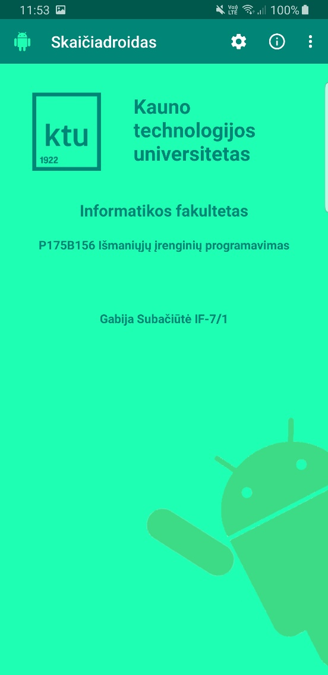

Taip pat programėlė yra optimizuota ir pasirašyta su raktu.

Plėtojimui norėtųsi globalios duomenų bazės tarp visų žaidėjų, taip pat būtų įdomu skaičiuoti laiką, per kiek buvo atspėtas skaičius. Žaidėjų išlaikymui derėtų sukurti kasdieninio bonuso sistemą, galbūt net rengti turnyrus, kad programėlė sujungtų du to paties lygio žaidėjus realiu laiku ir jie varžytųsi, kuris greičiau atspės skaičių.

# Programos architektūros dokumentacija

Pav. 5. Klasių diagrama.

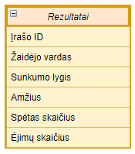

Pav. 6. Panaudojimo atvejų diagrama.

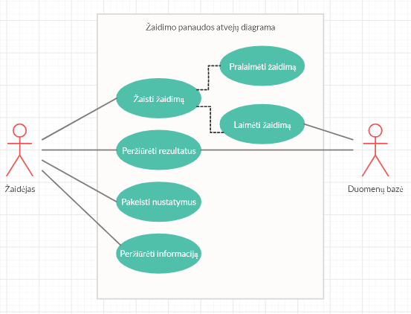

# Vartotojo vadovas

Numberdroid – žaidimas, kviečiantis pasinerti į magišką skaičių pasaulį! Tereikia atsisiųsti ir paspausti mygtuką „Pradėti“! Ten Jus pasitiks robotukas, sugalvojęs skaičių. Tegu prasideda dvikova! Spėti galite tiek kartų, kiek ekrane bus rodoma ėjimų. Robotukas taip pat parašys, kokiame intervale turi būti skaičius. Jei atspėsite – Jūs jau rezultatų lentelėje! Ten matysite savo vardą, lygį ir rezultatą. Norite duoti išbandyti draugui? Nebėda. Galite pakeisti žaidėjo vardą, amžių bei lygį nustatymuose. Jei įdomu, kas kūrė žaidimą, šią informaciją galite rasti „Apie“ skiltyje. Gero žaidimo!